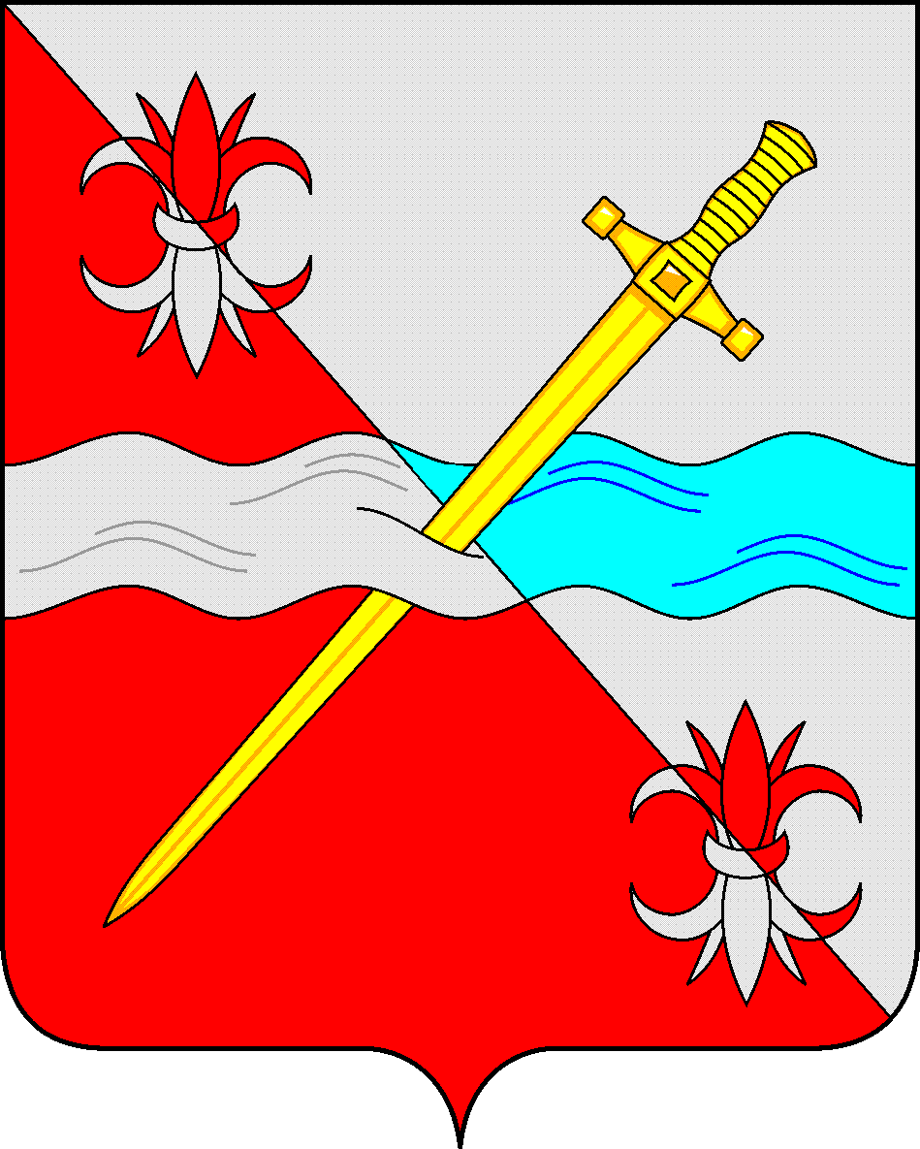

СОВЕТ
депутатов Советского городского округа
Ставропольского края

РЕШЕНИЕ
18 ноября 2021 г. № 507
г. Зеленокумск

О внесении изменений в Положение о муниципальном земельном контроле на территории Советского городского округа Ставропольского края, утвержденного решением Совета депутатов Советского городского округа Ставропольского края от 25 августа 2021 г. № 481 «Об утверждении Положения о муниципальном земельном контроле в границах Советского городского округа Ставропольского края»

Руководствуясь статьей 72 Земельного кодекса Российской Федерации, федеральными законами от 06 октября 2003 года № 131-ФЗ «Об общих принципах организации местного самоуправления в Российской Федерации», от 31 июля 2020 г. № 248-ФЗ "О государственном контроле (надзоре) и муниципальном контроле в Российской Федерации", Уставом Советского городского округа Ставропольского края, Совет депутатов Советского городского округа Ставропольского края

РЕШИЛ:
1. Внести изменение в Положение о муниципальном земельном контроле на территории Советского городского округа Ставропольского края, утвержденного решением Совета депутатов Советского городского округа Ставропольского края от 25 августа 2021 г. № 481 «Об утверждении Положения о муниципальном земельном контроле в границах Советского городского округа Ставропольского края», изложив раздел 4 «Обжалование решений уполномоченного органа, действий (бездействия) должностных лиц уполномоченного органа» в следующей редакции:
« 4. Обжалование решений уполномоченного органа, действий (бездействия) должностных лиц уполномоченного органа»
4.1. При осуществлении муниципального земельного контроля досудебный порядок подачи жалоб не применяется.».
2. Обнародовать настоящее решение в форме размещения в сетевом издании – сайте муниципальных правовых актов Советского городского округа Ставропольского края и в муниципальных библиотеках.
3. Настоящее решение вступает в силу с даты официального размещения в сетевом издании – сайте муниципальных правовых актов Советского городского округа Ставропольского края.

Глава Советского городского
округа Ставропольского края С.Н.Воронков

Председатель Совета депутатов
Советского городского округа
Ставропольского края В.П.Немов

